«Механические колебания» 11 кл

1 вариант

1.Определите длину математического маятника, который за 10 с совершает 4 полных колебания.

2.Тело совершаетгармонические колебания из амплитуды, равной 0,4м с циклической частотой 5π. Определите период, частоту. Написать уравнения х=х(t), υх=υ(t), ах=а(t). Нарисуйте график колебаний. Рассчитайте значения х, υх, ах в момент времени 0,5с.

3.По графику зависимости координаты маятника от времени определите период колебаний маятника, амплитуду и частоту.

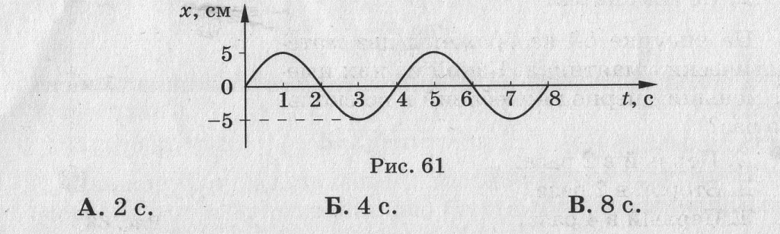

«Механические колебания» 11 кл

2 вариант

1.Определите массу груза, подвешенного на пружине жёсткостью

100 Н/м, который за 20 с совершает на 40 полных колебаний.

2.Тело совершаетгармонические колебания из положения равновесия с амплитудой, равной 0,8 м и периодом 0,5с. Определите частоту, циклическую частоту колебаний. Нарисуйте график колебаний. Написать уравнения х=х(t), υх=υ(t), ах=а(t). Нарисуйте график колебаний. Рассчитайте значения х, υх, ах в момент времени 0,25с.

3.По графику зависимости координаты маятника от времени определите период колебаний маятника, амплитуду и частоту.

